МИНИСТЕРСТВО НАУКИ И ВЫСШЕГО ОБРАЗОВАНИЯ РФ
ФЕДЕРАЛЬНОЕ ГОСУДАРСТВЕННОЕ БЮДЖЕТНОЕ
ОБРАЗОВАТЕЛЬНОЕ УЧРЕЖДЕНИЕ ВЫСШЕГО ОБРАЗОВАНИЯ
«ВЯТСКИЙ ГОСУДАРСТВЕННЫЙ УНИВЕРСИТЕТ»
ИНСТИТУТ МАТЕМАТИКИ И ИНФОРМАЦИОННЫХ СИСТЕМ
ФАКУЛЬТЕТ КОМПЬЮТЕРНЫХ И ФИЗИКО-МАТЕМАТИЧЕСКИХ НАУК
КАФЕДРА ПРИКЛАДНОЙ МАТЕМАТИКИ И ИНФОРМАТИКИ

Отчёт по лабораторной работе №1
по дисциплине «Программная инженерия»
Тема «Виды тестирования»

Выполнил | студент гр.
Проверил | должность кафедры ПМИ |  | Фамилия И.О.

Содержание

Задание
Выберите объект реального мира и придумайте все виды тестов, которые вы знаете, оформите результат в виде ментальной карты.

Этапы работы
- Выбрали объект реального мира для тестирования
- Придумали все виды тестов для него
- Оформили результат в виде ментальной карты

Окно обозревателя тестов с полученными тестами

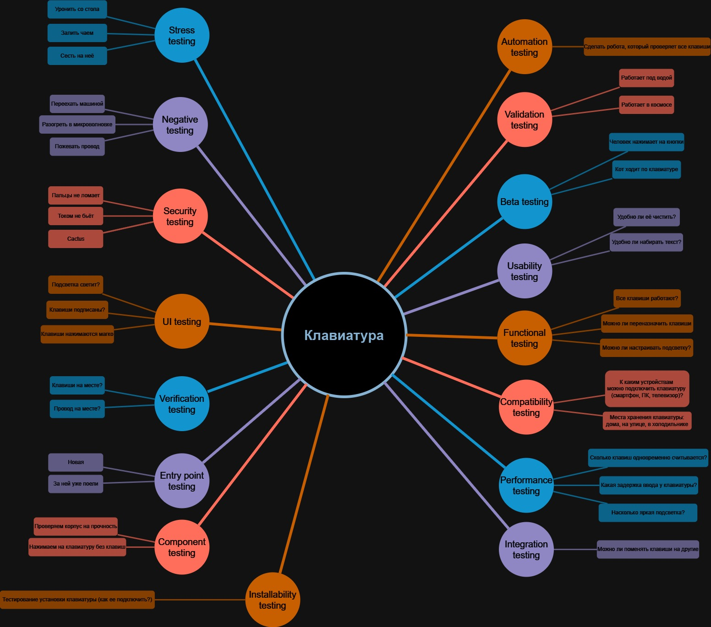

Вывод
Выбран объект реального мира для тестирования. Придуманы все виды тестов для него. Создана ментальная карта для объекта тестирования.

Приложение. Листинг кода проекта

